Welstand-gebiedscriteria ‘Evenemententerrein Klundert’
[Deze regeling is oorspronkelijk vastgesteld door het college van burgemeester en wethouders van de gemeente Moerdijk en is op 13 maart 2025 bekrachtigd door de gemeenteraad. Dit besluit is bekendgemaakt op 17 april 2025 in Gemeenteblad 2025, 166934.]

Ligging
Het gebied is op te delen in twee gebieden (zie figuur 1).
Gebied A wordt begrensd door de Blauwe Sluisdijk aan de zuidzijde, de Beatrijsweg aan de westzijde, de Ambachtsherenweg aan de noordzijde en aan de oostzijde door de zijkant van woonpercelen gelegen aan woonpaden die uitkomen op de Van Strijenstraat.
Gebied B grenst in het westen aan gebied A en wordt aan de zuidzijde door het hertenkamp begrensd, en door de bestaande bebouwing van de naburige wijk Polanenpark aan de noord- en oostzijde.

Gebiedsbeschrijving
Naar de omgeving toe is gebied A een opzichzelfstaande woonwijk. De wijk wordt aan alle zijden gescheiden van bestaand gebied door middel van openbare ruimte met daarin water.
Aan dit water grenzen in het gebied voor het merendeel voorzijden van woningen, zodat naar alle zijden een voorkantsituatie ontstaat. De wijk is op twee plaatsen toegankelijk voor autoverkeer, zowel aan de Beatrijsweg als aan de Ambachtsherenweg is een ontsluiting voor autoverkeer. Het langzaam verkeer kan dezelfde ontsluitingen gebruiken met daarnaast nog een extra langzaamverkeersverbinding met het Polanenpark, via gebied B.
De opzet van gebied A is eenvoudig, vier bebouwingsblokken zijn rondom een brink gesitueerd. Het overgrote deel van de woningen ligt of aan de buitenzijde en kijkt uit op een ruim openbaar gebied met groen en water, of het ligt aan de binnenzijde en kijkt uit op de brink. Doordat er openbare ruimte met groen zowel rondom als middenin het plan ligt, kan groen in de woonstraten achterwege blijven waardoor deze efficiënt ingericht kunnen worden.
Zowel rijenwoningen als geschakelde, vrijstaande en twee-onder-een-kapwoningen vinden hun plek. Aan de kop van één van de blokken is specifiek ruimte gereserveerd voor enkele patiowoningen. Uitgezonderd het gedeelte voor de patiowoningen is de maximaal toegestane hoogte 11 meter, uit te voeren in maximaal 2 bouwlagen met een kap. Het parkeren gebeurt deels op eigen terrein, deels in openbaar gebied door middel van langsparkeren aan de lange zijden van de woonstraten.
Gebied B sluit wat beoogde bebouwing aan bij Polanenpark. Een maximale hoogte van 7,5 meter voor vrijstaande hoofdgebouwen in 1 laag met een kap. Dit plandeel met een beperkt aantal kavels wordt ontsloten door een korte woonstraat in het verlengde van de Van Strijenstraat.

Welstandsniveau 1

Criteria:

Gebied A

Als uitgangspunt voor de gebiedscriteria worden de woningen aan het ’t Noorseplein genomen. Deze woningen, uit de tijd van de watersnood 1953, zijn, hoewel niet typisch Klunderts, wel kenmerkend voor de regio en vormen een markant beeld met specifieke architectonische kenmerken. In
tegenstelling tot vele andere historisch waardevolle gebouwen en monumenten in Klundert zijn de architectonische kenmerken van de Noorse woningen wel goed toe te passen bij de woningtypen in het gebied A. De hieronder beschreven criteria geven functioneel nog veel vrijheid om diverse woningtypes te ontwikkelen, terwijl tegelijkertijd een samenhangend, markant beeld voor de wijk gewaarborgd wordt.

Hoofdaspecten
- Indien een kap van toepassing is dan is een zadeldakvorm verplicht.
- Er worden per straat minimaal drie significant (spiegeling is dus onvoldoende) verschillende gevelindelingen gerealiseerd voor wat betreft deel- en detailaspecten.
- Wijzigingen van een gebouw moeten aansluiten bij de bestaande architectuur van dat gebouw.
- Bijgebouwen moeten, waar functioneel mogelijk, aansluiten bij de architectuur van het hoofdgebouw.
- Aan- uit- en opbouwen moeten op het niveau van de hoofdaspecten wanneer functioneel mogelijk dezelfde architectonische kenmerken als de hoofdbouwmassa hebben.
Deelaspecten
- Woningen in de buitenring (zie figuur 1) van gebied A moeten voor minimaal 75% van de gevel (uitgezonderd de gevelopeningen) uitgevoerd zijn in zwart gekeimde baksteen;
- Woningen in de binnenring (zie figuur 1) van gebied A moeten voor minimaal 75% van de gevel (uitgezonderd de gevelopeningen) uitgevoerd zijn in gekeimde baksteen naar keuze in wit, oranje-rood of oker.
- De dakconstructie begint zo dicht mogelijk bij de raamopeningen van de tweede bouwlaag, of lager (zie figuur 2 en 3)
- Gevels van een hoofdgebouw die gericht zijn op openbare ruimte moeten worden vormgegeven als zijnde voorgevel of vergelijkbaar daarmee.
- Wijzigingen van een gebouw, op deelaspect niveau, moeten aansluiten bij de bestaande architectuur van dat gebouw.
- Bijgebouwen moeten, waar functioneel mogelijk, aansluiten bij de architectuur van het hoofdgebouw.
- Aan- uit- en opbouwen moeten op het niveau van de deelaspecten wanneer functioneel mogelijk dezelfde architectonische kenmerken als de hoofdbouwmassa hebben.
Detailaspecten
- Oranjerode ongeglazuurde dakpannen; referentiekleur zijn de dakpannen van de woningen aan ’t Noorseplein (zie figuur 4)
- Robuuste kozijnen (minimaal 90x139 mm met binnenbeglazing) en dakranden (minimaal 250 mm in zicht), vormgegeven in wit houtwerk.
- Wijzigingen van een gebouw op detailniveau moeten aansluiten bij de bestaande architectuur van dat gebouw.
- Bijgebouwen moeten, waar functioneel mogelijk, aansluiten bij de architectuur van het hoofdgebouw.
- Aan- uit- en opbouwen moeten op het niveau van de detailaspecten wanneer functioneel mogelijk dezelfde architectonische kenmerken als de hoofdbouwmassa hebben.
Gebied B

Deze woningen sluiten aan bij de naastgelegen bungalowwijk Polanenpark. Daarom moet de architectuur van deze woningen daarbij aansluiten.
Deze onderstaande criteria waarborgen aansluiting en samenhang maar geven voldoende vrijheid om het individuele karakter van de woningen architectonisch vorm te geven.

Hoofdaspecten
- Seriematig bouw is niet toegestaan. De gevelindeling en detaillering van een woning moet significant afwijken van overige woningen in het plandeel.
- Wijzigingen van een gebouw moeten aansluiten bij de bestaande architectuur van dat gebouw.
- Bijgebouwen moeten, waar functioneel mogelijk, aansluiten bij de architectuur van het hoofdgebouw.
- Aan- en opbouwen moeten op het niveau van de hoofdaspecten wanneer functioneel mogelijk dezelfde architectonische kenmerken als de hoofdbouwmassa hebben.
Deelaspecten
- De gevel moet voor voor minimaal 75% (uitgezonderd de gevelopeningen) in baksteen in een geeltint worden uitgevoerd.
- Wijzigingen van een gebouw, op deelaspect niveau, moeten aansluiten bij de bestaande architectuur van dat gebouw.
- Bijgebouwen moeten, waar functioneel mogelijk, aansluiten bij de architectuur van het hoofdgebouw.
- Aan- uit- en opbouwen moeten op het niveau van de deelaspecten wanneer functioneel mogelijk dezelfde architectonische kenmerken als de hoofdbouwmassa hebben.
Detailaspecten
- Voor de kap moeten ongeglazuurde pannen gebruikt worden.
- Wijzigingen van een gebouw op detailniveau moeten aansluiten bij de bestaande architectuur van dat gebouw.
- Bijgebouwen moeten, waar functioneel mogelijk, aansluiten bij de architectuur van het hoofdgebouw.
- Aan- uit- en opbouwen moeten op het niveau van de detailaspecten wanneer functioneel mogelijk dezelfde architectonische kenmerken als de hoofdbouwmassa hebben.
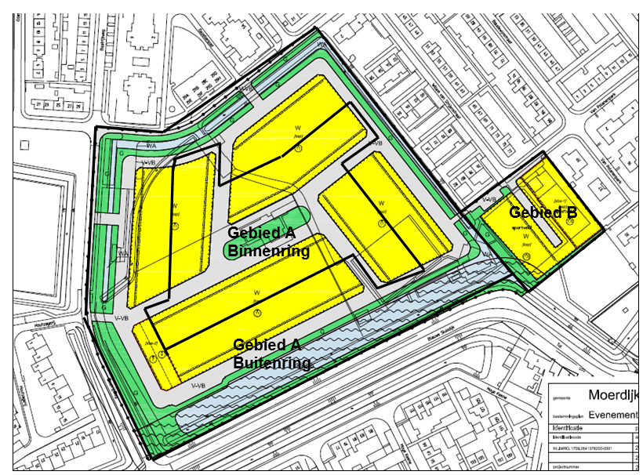
Figuur 1 gebiedsindeling

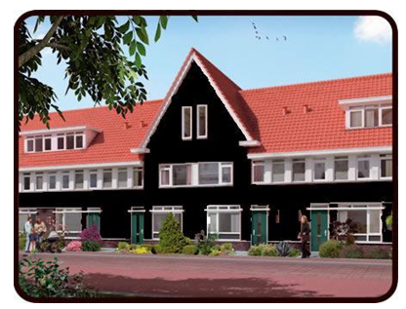
Figuur 2 dakconstructie begint gelijk boven ramen 2e bouwlaag

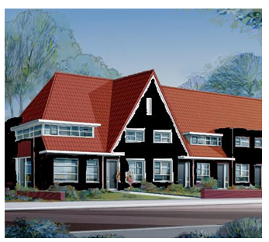
Figuur 3 dakconstructie begint onder ramen 2e bouwlaag

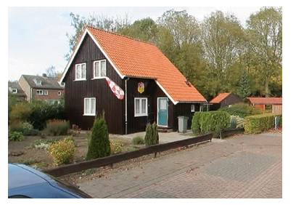
Figuur 4 Noorse woning aan ’t Noorseplein in Klundert

